### 1.原始数据类型

（1）整型

TINYINT — 微整型，只占用1个字节，只能存储0-255的整数。

SMALLINT– 小整型，占用2个字节，存储范围–32768 到 32767。

INT– 整型，占用4个字节，存储范围-2147483648到2147483647。

BIGINT– 长整型，占用8个字节，存储范围-2^63到2^63-1。

（2）布尔型

BOOLEAN — TRUE/FALSE

（3）浮点型

FLOAT– 单精度浮点数。

DOUBLE– 双精度浮点数。

（4）字符串型

STRING– 不设定长度。

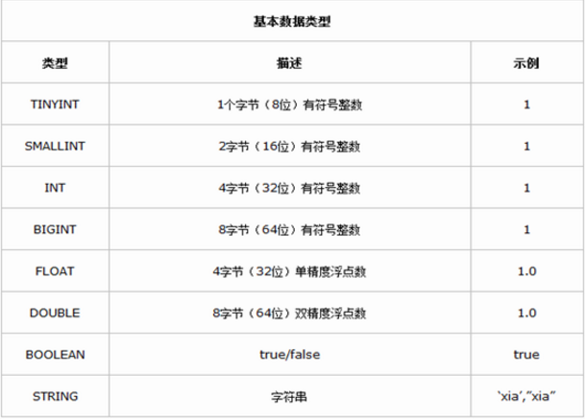

### 2.复合数据类型

Structs：一组由任意数据类型组成的结构。比如，定义一个字段C的类型为STRUCT {a INT; b STRING}，则可以使用a和C.b来获取其中的元素值；

Maps：和Java中的Map相同，即存储K-V对的；

Arrays：数组；

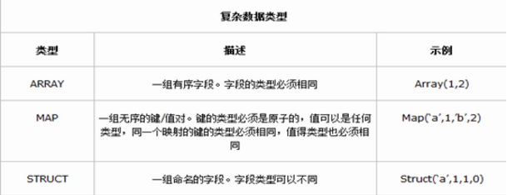

#### Array

hive> create table xx1(id int,name string,xingge array<string>)

> row format delimited fields terminated by ' '

> collection items terminated by ',';

原始数据

[hadoop@h201 hhh]$ cat xx1.txt

101 zs haha,hehe,heihei

102 ls haha,gaga,wawa

载入数据

hive> load data local inpath '/home/hadoop/hhh/xx1.txt' into table xx1;

查看

hive> select * from xx1;

hive> select name,xingge[1] from xx1;

#### Map

hive> create table xx2(id int,name string,score map<string,int>)

> row format delimited fields terminated by ' '

> collection items terminated by ','

> map keys terminated by ':';

数据源

[hadoop@h201 hhh]$ cat xx2.txt

101 zs math:90,china:99,art:98

102 ls math:50,china:30,art:10

载入数据

hive> load data local inpath '/home/hadoop/hhh/xx2.txt' into table xx2;

查看数据

hive> select * from xx2;

查看key对应得值

hive> select name,score['math'] from xx2;

#### (3)Structs

hive> create table xx3(id int,course struct<course:string,score:int>)

> row format delimited fields terminated by ' '

> collection items terminated by ',';

原始数据

[hadoop@h201 hhh]$ cat xx3.txt

101 english,80

102 math,90

103 chinese,100

载入数据

hive> load data local inpath '/home/hadoop/hhh/xx3.txt' into table xx3;

查看数据

hive> select * from xx3;

hive> select course.course from xx3;

hive> select course.score from xx3;